Čo je digitálna energetická transformácia?
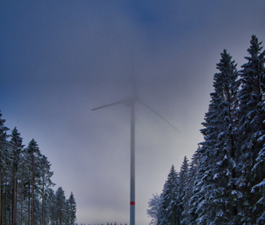

Ako funguje tento kurz 1
Výsledky vzdelávania 2
Úvod 2
Energetická transformácia v Európe 3
Digitálne technológie 4
Potenciál digitálnej energetickej transformácie 4
Záver 5
Ďalšie zdroje 6
Poďakovanie 7
Uvedenie zdrojov obrázkov 7

Ako funguje tento kurz

Tento krátky 30-minútový kurz vysvetľuje, čo je digitálna energetická transformácia a ako prebieha.

Možno vás zaujíma, ako spotrebovávať menej energie a aké praktické kroky môžete podniknúť, aby ste zlepšili svoju spotrebu energie a potenciálne ušetrili peniaze.

Alebo vás zaujíma, ako nové technológie menia spôsob, akým vyrábame a spotrebúvame energiu, a ako môžeme energiu využívať efektívnejšie? Možno vás tiež trápi klimatická zmena alebo rastúce náklady na energiu a hľadáte spôsob, ako lepšie riadiť spotrebu energie vo vašej domácnosti.

Tento kurz vám pomôže lepšie pochopiť digitálnu energetickú transformáciu a pomôže vám začať vašu vlastnú digitálnu energetickú cestu! Je súčasťou súboru 12 kurzov s názvom Základy digitálnej energie, ktoré vyvinul projekt Every1 s cieľom umožniť a podporiť zapojenie všetkých do energetickej transformácie. Viac informácií o projekte nájdete na stránke https://every1.energy.

Na konci kurzu vám odporúčame ďalšie vzdelávacie materiály, ktoré môžete preskúmať. Patrí medzi ne kurz Prečo digitalizovať energetiku? ktorý sa zaoberá dôvodmi, prečo je digitálna energetická transformácia dôležitá, a niektorými jej výhodami a výzvami.

Toto je preklad pôvodnej anglickej verzie kurzu, ktorý obsahuje možnosť vyplniť krátky kvíz a získať digitálny odznak Every1.

Tento projekt bol financovaný z programu Európskej únie pre výskum a inovácie Horizon (2021-2027) na základe grantovej dohody č. 101075596. Za obsah tohto kurzu nesie výhradnú zodpovednosť projekt Every1 a nemusí nevyhnutne odrážať názor Európskej únie.

Výsledky vzdelávania

Po absolvovaní tohto krátkeho kurzu by ste mali byť schopní:

- Opísať, čo je digitálna energetická transformácia.
- Uviesť niekoľko príkladov digitalizácie výroby a využívania energie.

Úvod

Digitálne technológie sú všadeprítomné a ovplyvňujú spôsob, akým žijeme, pracujeme, cestujeme a hráme sa.
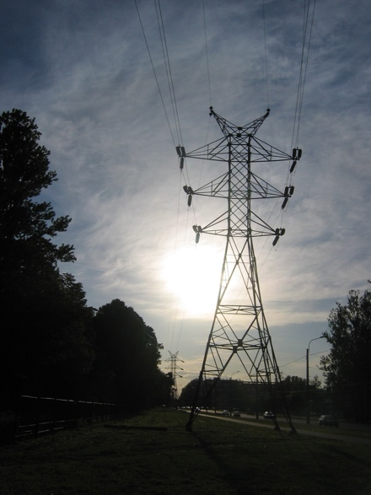
Digitálne technológie môžu tiež zlepšiť spôsob, akým žijeme. Napríklad nové technológie nám môžu pomôcť lepšie pochopiť a znížiť našu spotrebu energie. Digitálne technológie môžu tiež podporiť zníženie emisií uhlíka a prechod od fosílnych palív k udržateľnejším a čistejším technológiám.

Energetický sektor bol jedným z prvých, ktorý začal využívať digitálne technológie. V 70. rokoch 20. storočia boli energetické spoločnosti digitálnymi priekopníkmi, ktoré využívali nové technológie na uľahčenie riadenia a prevádzky distribučnej siete.

Ropné a plynárenské spoločnosti už dlho využívajú digitálne technológie na zlepšenie rozhodovania v oblasti prieskumu a ťažby, vrátane rezervoárov a potrubí. V dnešnej klimaticko-krízovej situácii – a pri prechode od využívania ropy, uhlia a plynu – je digitalizácia energetiky kľúčom k zvýšeniu efektívnosti technológií, ako je solárna a veterná energia, pre výrobcov a spotrebiteľov.

Digitalizácia energetiky má tiež dôležitú úlohu pri zabezpečovaní bezpečného a efektívneho fungovania energetických trhov a sietí. Napríklad tým, že umožňuje detekciu porúch a zabezpečuje stabilitu siete.

Energetická transformácia v Európe

Potrebujeme rýchle opatrenia na riešenie zmeny klímy a zníženie našej závislosti od fosílnych palív.
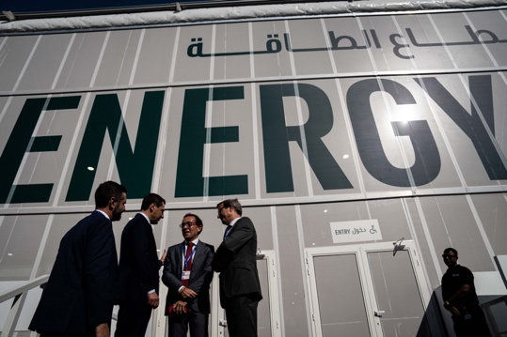
Medzi známe príklady medzinárodných stretnutí zameraných na koordináciu opatrení po celom svete patrí konferencia COP28, ktorá sa konala v novembri 2023 v Spojených arabských emirátoch. Účastníci rokovali o opatreniach na udržanie globálneho otepľovania pod hranicou 1,5 °C.

V rámci Európy je jednou z kľúčových iniciatív Európsky zelený dohovor Európskej komisie.

Európsky zelený dohovor (2019) si kladie za cieľ výrazne znížiť množstvo skleníkových plynov produkovaných v regióne Európskej únie (EÚ). Cieľom do roku 2050 je dosiahnuť nulové čisté emisie v celej EÚ. To si vyžaduje rýchle zníženie našej závislosti od fosílnych palív a ich používania a ich nahradenie zelenými zdrojmi energie. Zelená dohoda tiež uznáva, že na to, aby sa to podarilo, je potrebné vytvoriť nové odvetvia a ekonomiky, ktoré podporia krajiny a regióny závislé od ekonomík založených na fosílnych palivách.

Kľúčovým prvkom Zeleného dohovoru je, že „nikto a žiadne miesto nezostane pozadu“. Každý má svoju úlohu pri znižovaní spotreby energie a zapájaní sa do energetickej transformácie.

Politiky, ako je digitálna stratégia EÚ, podporujú implementáciu európskej Zelená dohoda tým, že sa zameriavajú na zabezpečenie toho, aby postupy a infraštruktúra boli vhodné na daný účel a aby ľudia mali potrebné digitálne zručnosti.

V roku 2023 malo 92 % obyvateľov Európskej únie prístup k internetu. Vďaka širokému prístupu k zariadeniam s pripojením na internet zohrávajú digitálne technológie kľúčovú úlohu pri riešení výziev, ktorým čelíme, a pri úspechu iniciatív, ako je európsky Zelený dohovor.

Digitálne technológie

Čo rozumieme pod pojmom digitálne technológie? Medzi digitálne technológie, ktoré používate každý deň, patria smartfóny a iné zariadenia s prístupom na internet, ako napríklad notebook alebo PC.

Digitálne technológie môžu zahŕňať aj hodinky, domáce spotrebiče alebo automobily, ktoré sú pripojené k komunikačným sieťam, aby poskytovali rad digitálnych služieb a aplikácií. Tomu sa hovorí internet vecí (IoT).

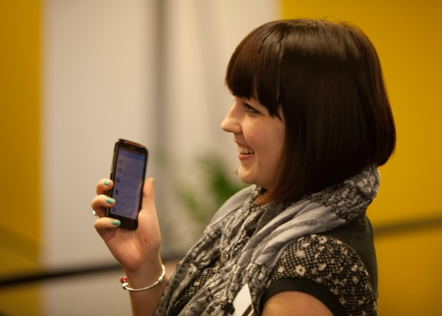
IoT sa týka zariadení, ktoré si môžu bez zásahu človeka navzájom prenášať údaje a ktoré môžu poskytovať služby, ako je osobná zdravotná starostlivosť, inteligentné elektrické siete, dohľad, domáca automatizácia a inteligentná doprava.

Digitálne technológie možno už používate vo svojej domácnosti. Napríklad môžete mať inteligentný alebo digitálny merač, ktorý monitoruje vašu spotrebu elektrickej energie a odosiela aktualizácie vášmu dodávateľovi elektrickej energie. Môžete tiež používať aplikácie vo svojom smartfóne na:

- Monitorovať teplotu v rôznych miestnostiach vo vašom dome a v prípade zmeny teploty zapínať alebo vypínať kúrenie v rôznych častiach domu.
- Ovládajte osvetlenie (inteligentné žiarovky) vo vašej domácnosti.
- Nabíjajte svoje elektrické auto v čase, ktorý vám najviac vyhovuje.

Tieto typy inteligentných zariadení vám umožnia lepšie pochopiť, monitorovať a znížiť vašu spotrebu energie. Údaje o tom, ako využívame a spotrebúvame energiu, môžu byť prospešné aj pre spoločnosti a vlády, pretože poskytujú informácie v reálnom čase. Tieto informácie môžu byť použité na tvorbu politík alebo optimalizáciu energetickej infraštruktúry. Iné typy digitálnych technológií, ako napríklad umelá inteligencia, môžu byť tiež využívané podnikmi na lepšie pochopenie a podporu efektívnej výroby a spotreby energie.

Potenciál digitálnej energetickej transformácie

Využitie digitálnych technológií na lepšie pochopenie a riadenie vašej vlastnej spotreby energie a potenciálne zníženie nákladov je jedným z aspektov digitálnej energetickej transformácie. Najväčší transformačný potenciál digitalizácie však spočíva v tom, ako môže optimalizovať spotrebu a výrobu energie. Naša transformácia od fosílnych palív k obnoviteľným zdrojom energie prostredníctvom digitálnych technológií zahŕňa nasledujúce súvisiace príležitosti:
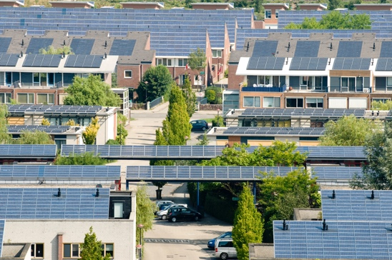
Reakcia na dopyt: Jedna miliarda domácností na celom svete a 11 miliárd inteligentných zariadení by sa mohlo aktívne podieľať na prepojených elektrických systémoch. To by domácnostiam a zariadeniam umožnilo flexibilne čerpať elektrinu zo siete. Napríklad rozhodnutím používať spotrebiče mimo špičky, keď sa celkovo spotrebuje menej elektriny a je teda lacnejšia. Toto sa nazýva reakcia na dopyt (DR).

Premenlivé obnoviteľné zdroje energie: Digitalizácia môže podporiť lepšiu integráciu premenlivých obnoviteľných zdrojov energie (napr. zdrojov energie, ako je slnko a vietor, ktoré často kolíšu v priebehu dňa) tým, že umožní sieti, dodávateľom, výrobcom a spotrebiteľom lepšie zosúladiť výrobu a spotrebu energie. To znamená, že môžeme maximálne využiť dostupnosť obnoviteľných zdrojov, ako je slnko a vietor.

Inteligentné technológie nabíjania: Zavádzanie inteligentných technológií nabíjania pre elektrické vozidlá.
To by mohlo pomôcť presunúť nabíjanie do období, keď je dopyt po elektrickej energii nízky a ponuka je bohatá.

Distribuované energetické zdroje: Digitalizácia môže uľahčiť rozvoj distribuovaných energetických zdrojov (DER), ako sú solárne panely v domácnostiach. Napríklad by ste mohli predať prebytočnú elektrinu do siete.

Záver

Digitalizácia energetiky nám môže pomôcť lepšie pochopiť a riadiť našu spotrebu energie.
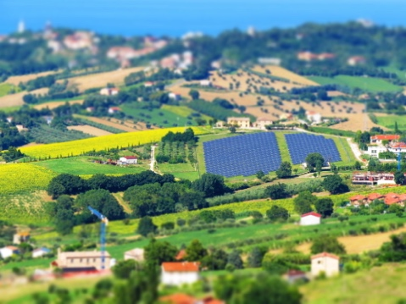
Digitálne technológie nám môžu poskytnúť informácie o našom správaní a umožniť nám urobiť zmysluplné zmeny. Digitálne technológie môžu byť prínosom aj pre podniky a vlády, pretože poskytujú informácie v reálnom čase a podporujú efektívnu výrobu a spotrebu energie.

Pri prechode na udržateľnejšie zdroje energie ponúkajú digitálne technológie a digitálne služby potenciál pre energetické systémy, aby boli prepojenejšie, inteligentnejšie, efektívnejšie, spoľahlivejšie a udržateľnejšie.

Tento kurz je súčasťou série Základy digitálnej energie. Ak sa chcete dozvedieť viac o potenciálnych výhodách a výzvach digitalizácie energetiky, odporúčame vám kurz Prečo digitalizovať energetiku?

Ďalšie zdroje

Rozite, V., Miller, J. a Oh, S. (2023) Prečo sú umelá inteligencia a energetika novým silným párom Medzinárodná energetická agentúra (IEA)
Chambers, J., Robinson, C. & Scott, M. (2022) Digitálna inklúzia v energetickom systéme: Ako zabezpečiť, aby mali všetci prístup k príležitostiam a výhodám digitalizácie? Politika Bristol / Univerzita v Bristole
Európska komisia (n.d.) Digitalizácia energetického systému. Európska komisia.
Saini, H. (2023) Čo je digitálna energia? Zistite viac o jej výhodách, rôznych typoch a o tom, čo prinesie budúcnosť. ET Edge Insights.

Poďakovanie

Čo je digitálna energetická transformácia? je adaptáciou vybraných materiálov zo správy Medzinárodnej energetickej agentúry (IEA) Digitizácia a energia (2017) (ďalej len „pôvodné dielo“), ktorá je licencovaná CC BY 4.0. Táto adaptácia bola vyhotovená a uverejnená projektom Every1 (ďalej len „adaptér“) a je licencovaná CC BY-SA 4.0, pokiaľ nie je uvedené inak. Ide o dielo odvodené projektom Every1 z materiálu IEA a projekt Every1 je výlučne zodpovedný za toto odvodené dielo. Odvodené dielo nie je nijakým spôsobom schválené IEA.

Adaptér upravil pôvodné dielo v nasledujúcich ohľadoch:
- Vybrané výňatky zo správy boli revidované (napr. doplnené príklady, preformulované), preusporiadané a prepracované.
- Bol pridaný nový materiál (napr. o Európskom zelenom dohovore).

Uvedenie zdrojov obrázkov

Hlavný obrázok kurzu: Winter Power od Petra Toporowského je licencovaný CC BY-SA 2.0.
Úvod: Stožiar vysokonapäťového vedenia od používateľa: Yanachka je vo verejnej doméne.
Energetická transformácia v Európe: 2023_12_09 Jornada de trabajo en la COP28 de Dubai od Junta de Andalucia je licencované CC BY-SA 2.0.
Digitálne technológie: Smartphone od Harryho Metcalfa je licencovaný CC BY 2.0.
Potenciál digitálnej energetickej transformácie: Solárna energia, Amersfoort od Eneco Group je licencovaný CC BY 2.0.
Záver: Taliansko, Marche, Recanati – vidiek – od Gianni Del Bufalo je licencované CC BY 2.0.

